Отчет о работе цикловой методической комиссии математических и естественнонаучных дисциплин
1
Состав цикловой методической комиссии математических и естественнонаучных дисциплин:
Суханова Ольга Николаевна
Острогляд Елена Евгеньевна
Липовцева Татьяна Ивановна
Кондратьева Евдокия Ивановна
Слепцова Наталья Борисовна
Нечипуренко Наталья Валерьевна
Пимонова Инна Александровна

2
Основные задачи цикловой методической комиссии на 2012-2013 учебный год:
- Повышение качества подготовки выпускника, расширение его возможностей адаптации на рынке труда;
- Продолжение работы по внедрению системы зачетных единиц в учебный процесс;
- Продолжение работы по внедрению ФГОС СПО;
- Продолжение изучения и использование в учебном процессе электронного учебного портала техникума
Считаю, что в целом преподаватели ПЦК с поставленными задачами справились.

3
Методическая работа за 2012 – 2013 уч.год в системе Procollege.
- Методическое наполнение и работа в системе Procollege
- Выставление оценок и учет посещаемости

По методическому наполнению особенно следует отметить преподавателей Слепцову Наталью Борисовну, Кондратьеву Евдокию Андреевну и Суханову Ольгу Николаевну, которые не только заполняют разделы посещаемость и выставление оценок, но и разработали экзаменационный тест ввели его в систему ProCollege.
4.
Составление практических работ
- «База данных АРМ»;
- «Градостроительный кодекс»;
- «Основы работы АРМ» для групп З31-З32 предмет «ИТПД»
- «Группировка объектов»;
- «Логические операции»;
- «Творческая итоговая работа»;
- «Ипотека»;
- «Обработка изображений» (Слепцова Н.Б.);
- Комплект практических работ для учебной практики ЗИО (Суханова О.Н., Пимонова И.А., Слепцова Н.Б., Острогляд Е.Е.)
- и другие
Это только часть работы. По индивидуальным планам практически все намеченные работы выполнены или сделаны замены, так как в этом году преподаватели цикла планировали выполнить ряд работ в программе Libro Office, но, к счастью, нам вернули родной Microsoft Office. Поэтому пришлось делать обратную работу: руководства, составленные в Libro Office переводить Microsoft Office.

5
Подготовка новых курсов
Суханова О.Н. –«Информатика и ИКТ» 1 курс

Слепцова Н.Б. - «Основы проектной графики»
« Информационное обеспечение профессиональной деятельности»
Острогляд Е.Е. - «Информационные технологии» (теоретическая часть курса)

В подготовку курса входит разработка планов урока с обязательной презентацией, разработка практических работ, самостоятельных и проверочных работ. Острогляд Е.Е. ранее проводила по курсу только практические уроки, а в этом году была основным преподавателем.
6.

Математика
- Презентации
- Практические работы
- Электронный курс в портале колледжа
- Задания к итоговому контролю знаний
- Фотосессия
Евдокия Андреевна провела интересное мероприятие – фотосессию «Математика – «Царица наук». Студенты представили свои фотографии, связанные с математикой или фотографии на фоне или с использованием геометрических фигур.

7
Фотосессия
Итоги фотосессии «Математика-царица наук»
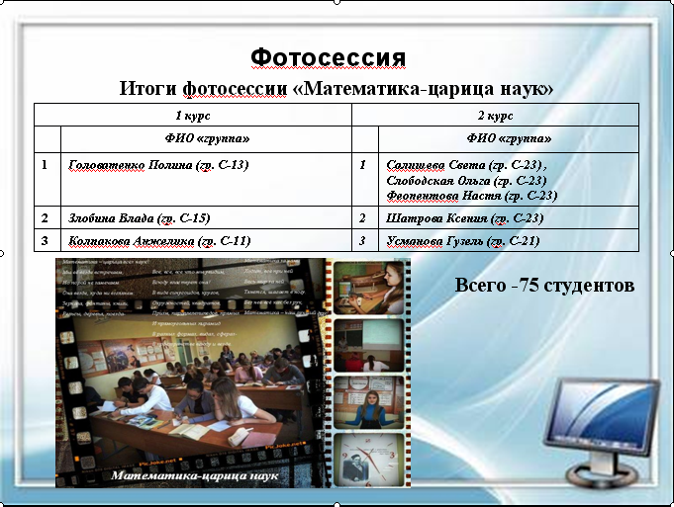

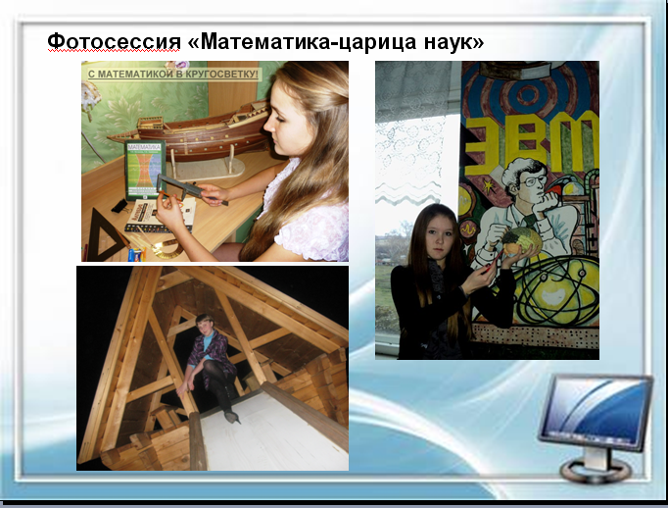
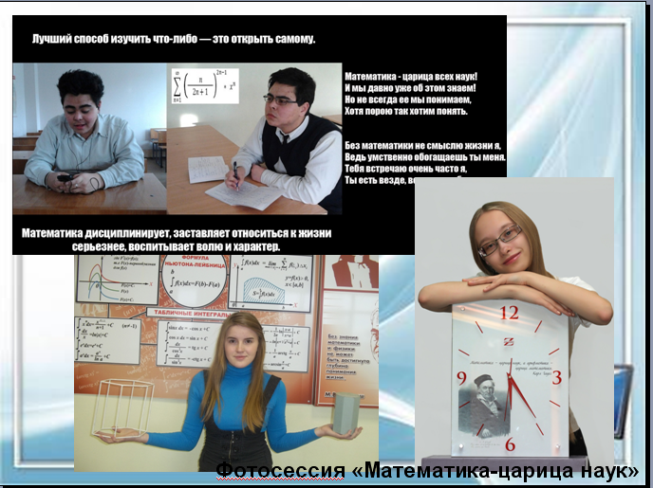
8 9

10 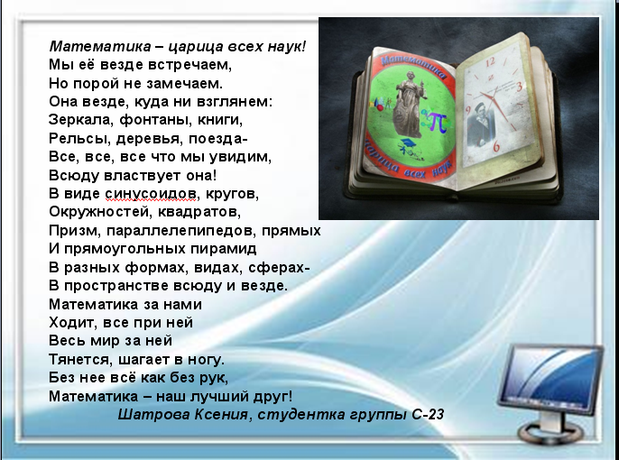

Студенты активно участвовали в этом мероприятии, об этом говорит количество принявших участие – 75 человек. Представлены были не только фотографии, но и стихи, посвященные математике.

11 Заочное отделение Работа осуществлялась по плану колледжа. В основном на заочном отделении в этом году работала Н.Б. Слепцова.
Составлены задания для контрольной работы заочного отделения групп З50, З60 (Слепцова Н.Б.)

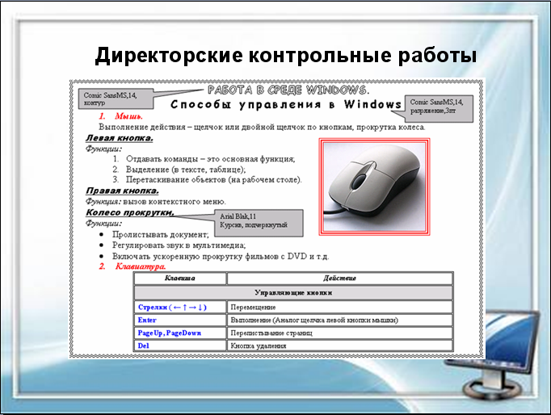
12

Впервые была проведена директорская контрольная работа в виде практической работы с использованием учебного портала. В подготовке контрольной работы принимали участие Пимонова И.А., Острогляд Е.Е., Суханова О.Н.
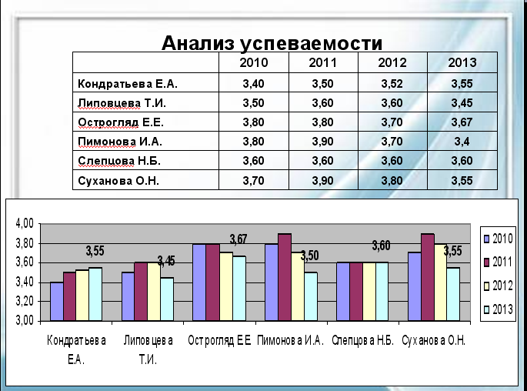

13

В таблице данные случайным образом взятых журналов. У большинства преподавателей наблюдается некоторое снижение успеваемости за 2013 год. Предлагаю рассмотреть еще один анализ, который я провела в ряде групп не за весь год, а за январь – апрель 2 семестра.

14

 | Э21 | Э22 | Ф31 | Ф32
Количество пятерок | 55 | 44 | 25 | 14
Количество четверок | 60 | 65 | 39 | 20
Количество троек | 23 | 24 | 21 | 6
Количество двоек | 4 | 0 | 6 | 7
Колич. Пропусков | 48 | 35 | 24 | 15
Средний балл с учетом пропущенных уроков | 3,02 | 2,81 | 2,97 | 2,84
Средний балл без учета пропущенных уроков | 4,0 | 3,43 | 3,7 | 3,71

Данный анализ показывает, как влияет посещаемость на качество успеваемости. Считаю, что одна из важнейших задач – снижение количества пропущенных занятий. На цикле проводится определенная работа в этом направлении. Так, даже в праздничные дни у Липовцевой Т.И. и Слепцовой Н.Б. была достаточно высокая посещаемость.

15Анализ успеваемости
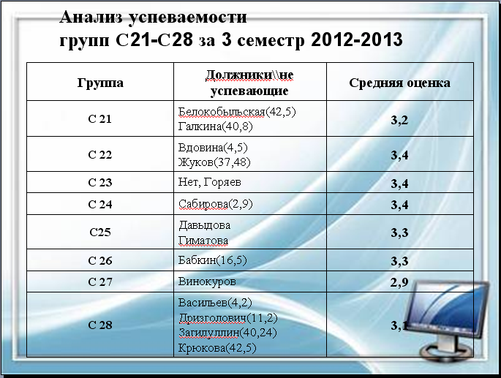

16
Итоги олимпиады по информатике внутри колледжа:
Шепилова Ксения – 1 место
Аитова Ольга – 2 место
В настоящее время Шепилова Ксения активно готовится к городской олимпиаде. Готовит студентку Липовцева Татьяна Ивановна, даже в свободные от уроков дни.

PS. Итоги областной олимпиады по информатике среди обучающихся ОУ НПО и СПО Челябинской области: Шепилова Ксения – 2 место

17
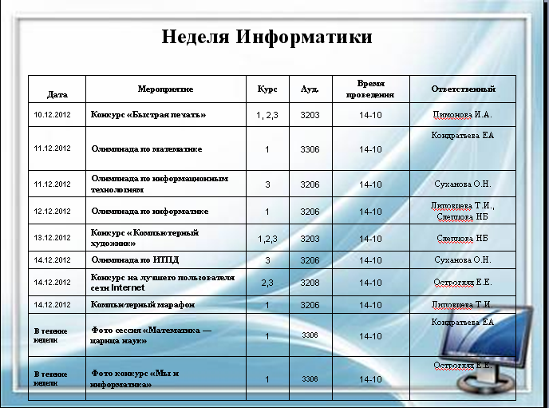

Традиционно преподавателями цикла проводилась неделя информатики. Она проводилась с 10.12.2012г. По 14.12.2012г.

18
Результаты олимпиады по курсу «Информатика и ИКТ»
Место | ФИО | Группа
1 | Деветьяров Михаил | С15
2 | Шипилова Ксения | С11
3 | Живулько Влад | С13
4 | Мамурова Мадина | С17
5 | Хасанова Евгения | З11
6 | Алабугин Игорь | С16
7 | Харитонова Юлия | Э11
8 | Малева Юлия | з13
9 | Тимофеева Юля | З13

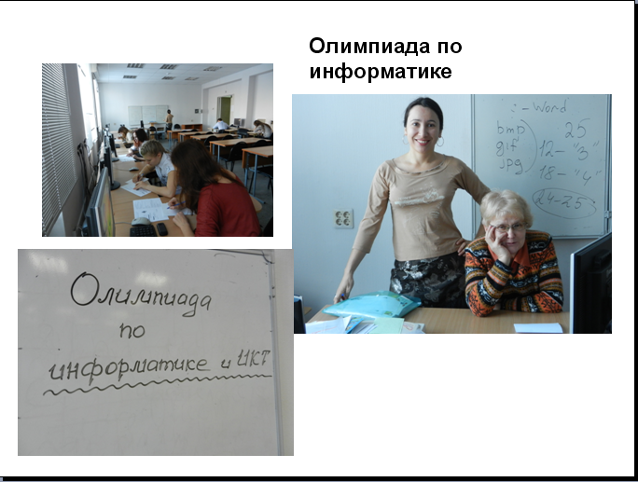
19

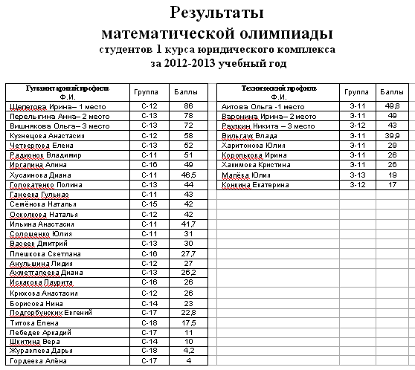
20

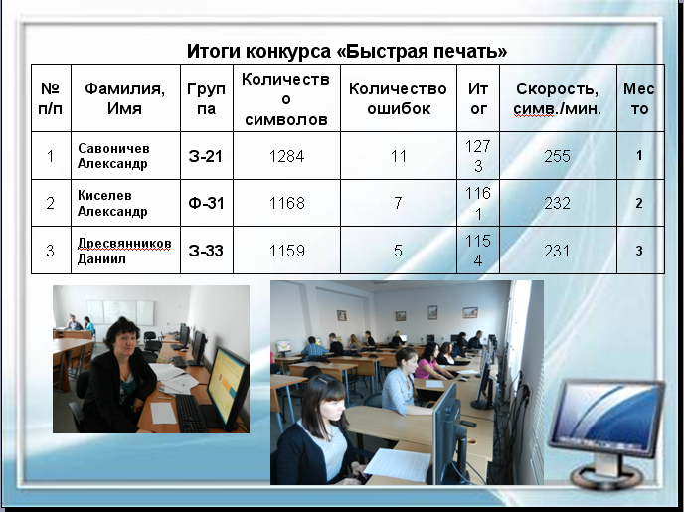
21

22
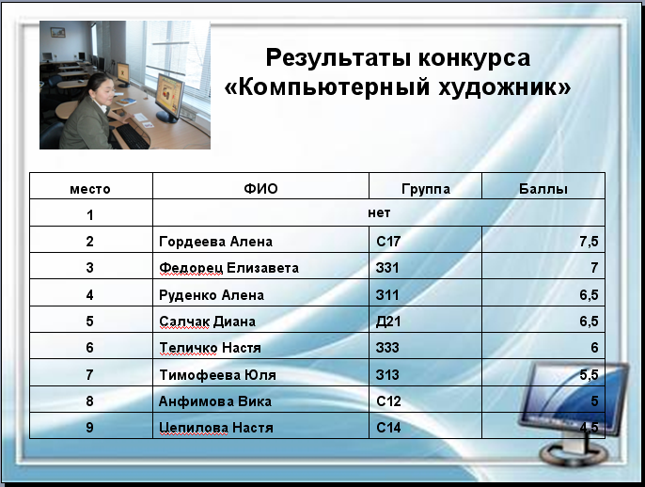

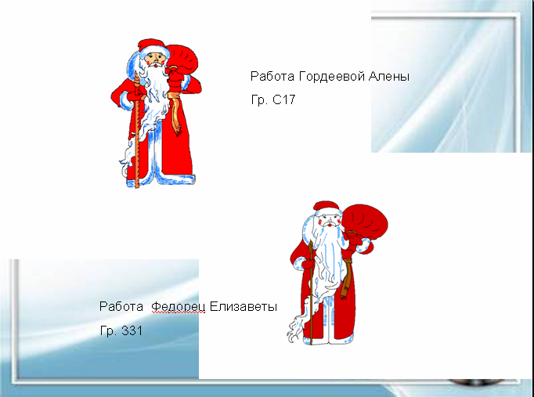
23

24

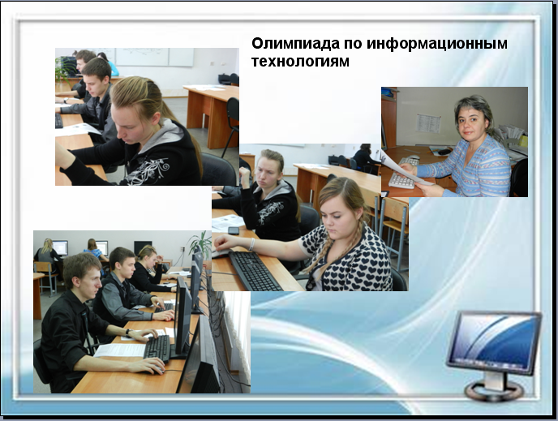

25
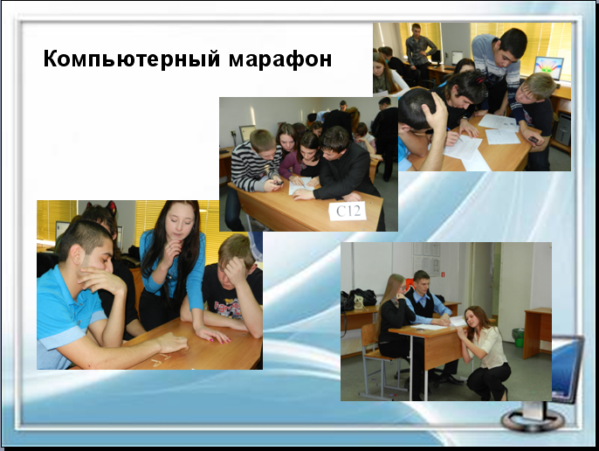

26
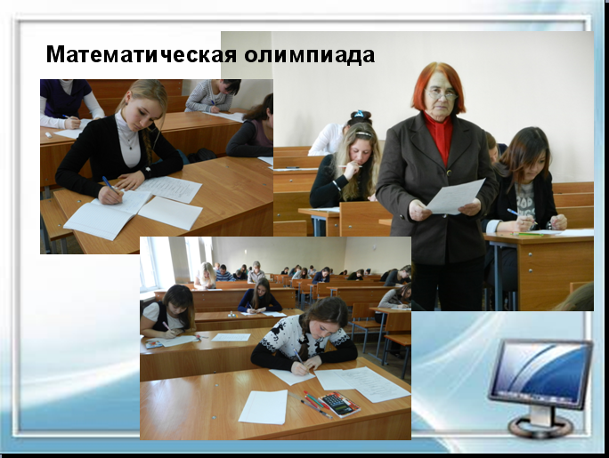

27

Планы на будущее
- Дальнейшее совершенствование учебного процесса, продолжение накопления материала для КУМО дисциплин, переход на стандарты 3 поколения, дальнейшее изучение, использование ресурсов и накопление материала в системе Moodle, участие во внедрении системы зачетных единиц.

Добавить:
В этом году очень много нервных клеток отняли у нас персональные компьютеры.
Дважды мы писали докладные записки директору колледжа, приглашали на заседание ПЦК представителей информационного центра, лично и неоднократно говорили о проблемах руководству техникума. В настоящее время ребята из инф.центра делают обходы классов (это уже замечательно), берут ПК на ремонт. Но, тем не менее, ситуация не очень хорошая.
Мы в неуверенности – какое ПО будет в следующем году – егонадо обновлять, но о переменах очень просим сообщить нам заранее.
И об учебных практиках. Очень просим планировать их заранее, чтобы преподаватель был в курсе – в каком месяце и даже в какую неделю у него будет практика.
Жаль, что положение преподавателей у нас не улучшается, а ухудшается:
- ПК стареют, ПО устаревшее.
- Проекторы не во всех классах, а которые есть -на ладан дышат, к потолку не закреплены, экранов нет
- Был когда-то ксерокс – забрали
- Сейчас начнется жара – кондиционеры дряхлые
- Звонков на этаже не слышно – заявку делали, но тщетно
- Из туалета периодически невозможные запахи- сколько не делали канализацию – воз и ныне там
- Студенты имеют столько пропусков без уважительной причины – сколько за всю историю техникума не видывали
- Коллектив техникума совершенно разрознен – коллектива как такового просто нет
- На базе отдыхают, в основном, чужие люди, мы же зарабатываем деньги
- Зарплата не повышается. 13 тыс – предел на нашем цикле
- Заботы о здоровье коллектива нет – раньше приглашали тренера и организовывалась группа, тренирующаяся в спортзале
- Баня не предлагается

